电子招投标平台必须办理数字证书才能进行注册、登录、招投标文件签章、加密、解密等操作。
平台目前支持两种移动数字证书和实体数字证书，两种任选其一即可，具体办理方式详见平台官网首页右侧【平台帮助】-【4.办理数字证书】。其中：移动数字证书是指使用手机下载安装手机APP，并在线申办CA数字证书后，使用手机APP扫码进行操作；实体数字证书指在对应CA机构申办CA数字证书，并领取实体CA介质后，在电脑上插入实体CA介质进行操作。
读取数字证书需要先安装驱动程序，下载方式详见平台官网首页右侧【平台帮助】-【2.安装驱动】。如未安装驱动可能会出现如下提示信息：

错误信息：
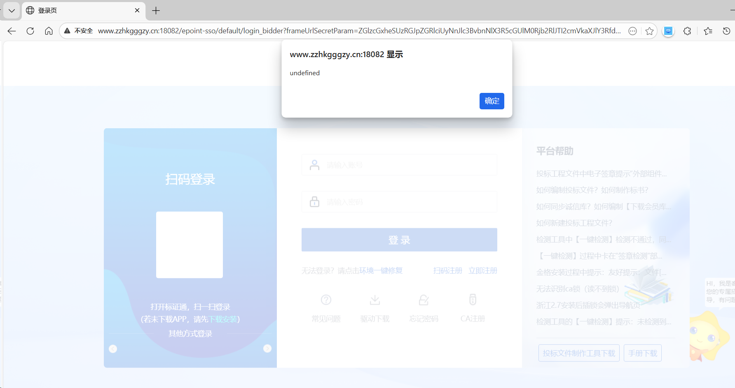
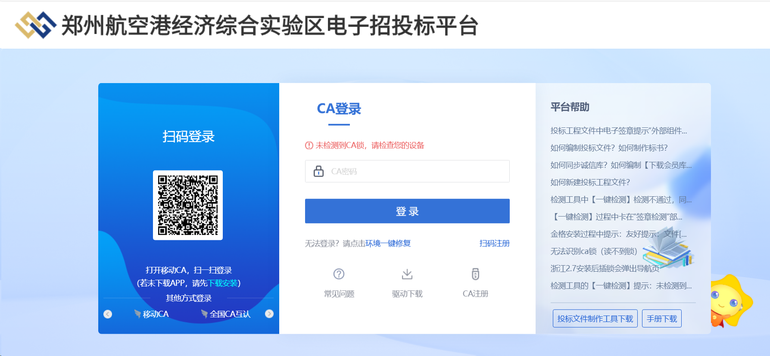
出现上述提示信息后可按照下列步骤进行处理：
说明:使用移动数字证书的无需读取CA锁，直接使用手机APP扫码旁边的二维码即可，可先忽略该提示信息。

一、检测工具检测
打开检测工具（安装完驱动程序后会在桌面上显示，图标如下所示），使用【一键检测】工具检测是否正常：
注意事项：如果电脑上同时安装了其他的检测工具或者驱动程序，建议先卸载或者关闭后再进行检测，否则可能会存在冲突，影响正常使用。
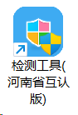
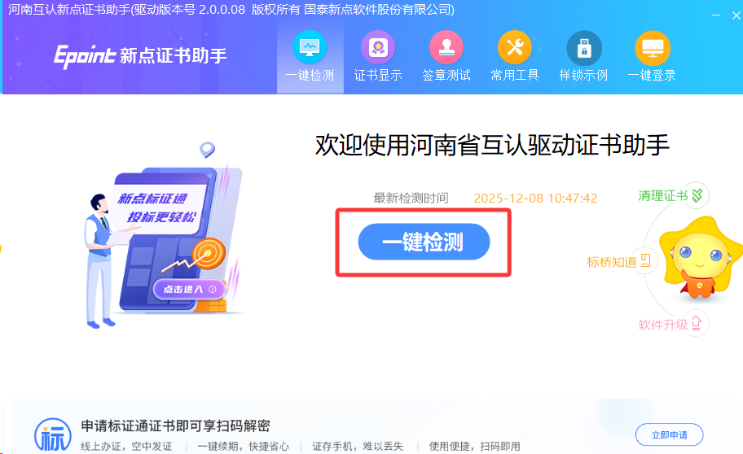
如果检测不通过或者存在修复项，按照提示信息进行修复
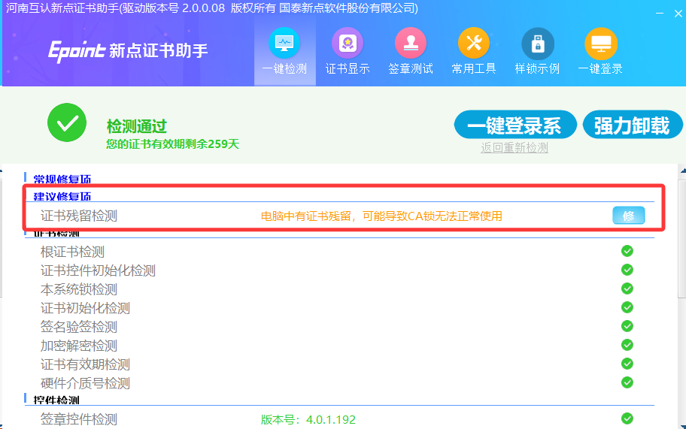
检测通过后重新返回浏览器查看问题是否存在，如果问题仍然存在，则按照下面的浏览器设置方式进行设置。
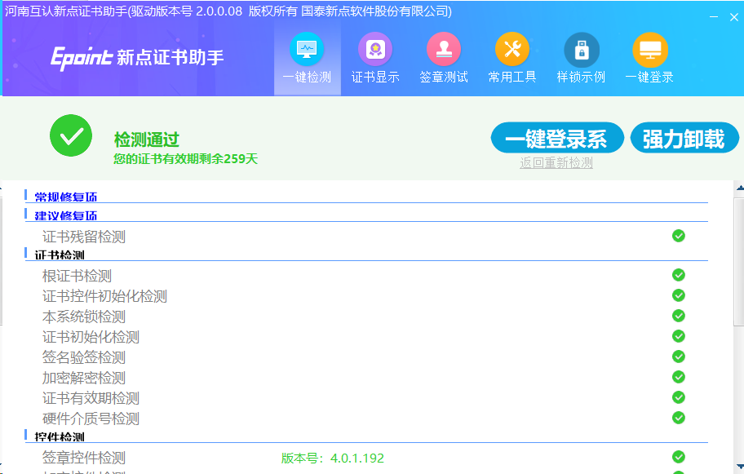

二、设置浏览器
系统已支持市场主流浏览器，如360浏览器、360极速浏览器、Edge浏览器、IE浏览器等。推荐使用360浏览器和360极速浏览器。

（一）、360浏览器设置
通常情况下360浏览器直接就能正常读取CA数字证书，如遇到读取不到的情况，可以尝试切换下模式。如当前为兼容模式则切换到极速模式，如当前为极速模式则切换到兼容模式，切换方式如下图：
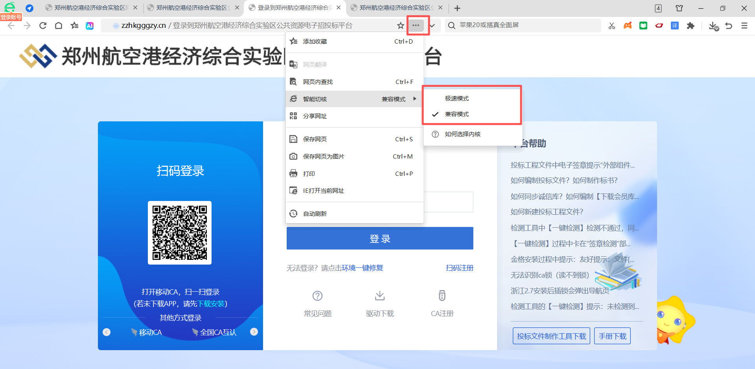

（二）、360极速浏览器设置
通常情况下360极速浏览器直接就能正常读取CA数字证书，如遇到读取不到的情况，可以尝试切换下模式。如当前为兼容模式则切换到极速模式，如当前为极速模式则切换到兼容模式，切换方式如下图：
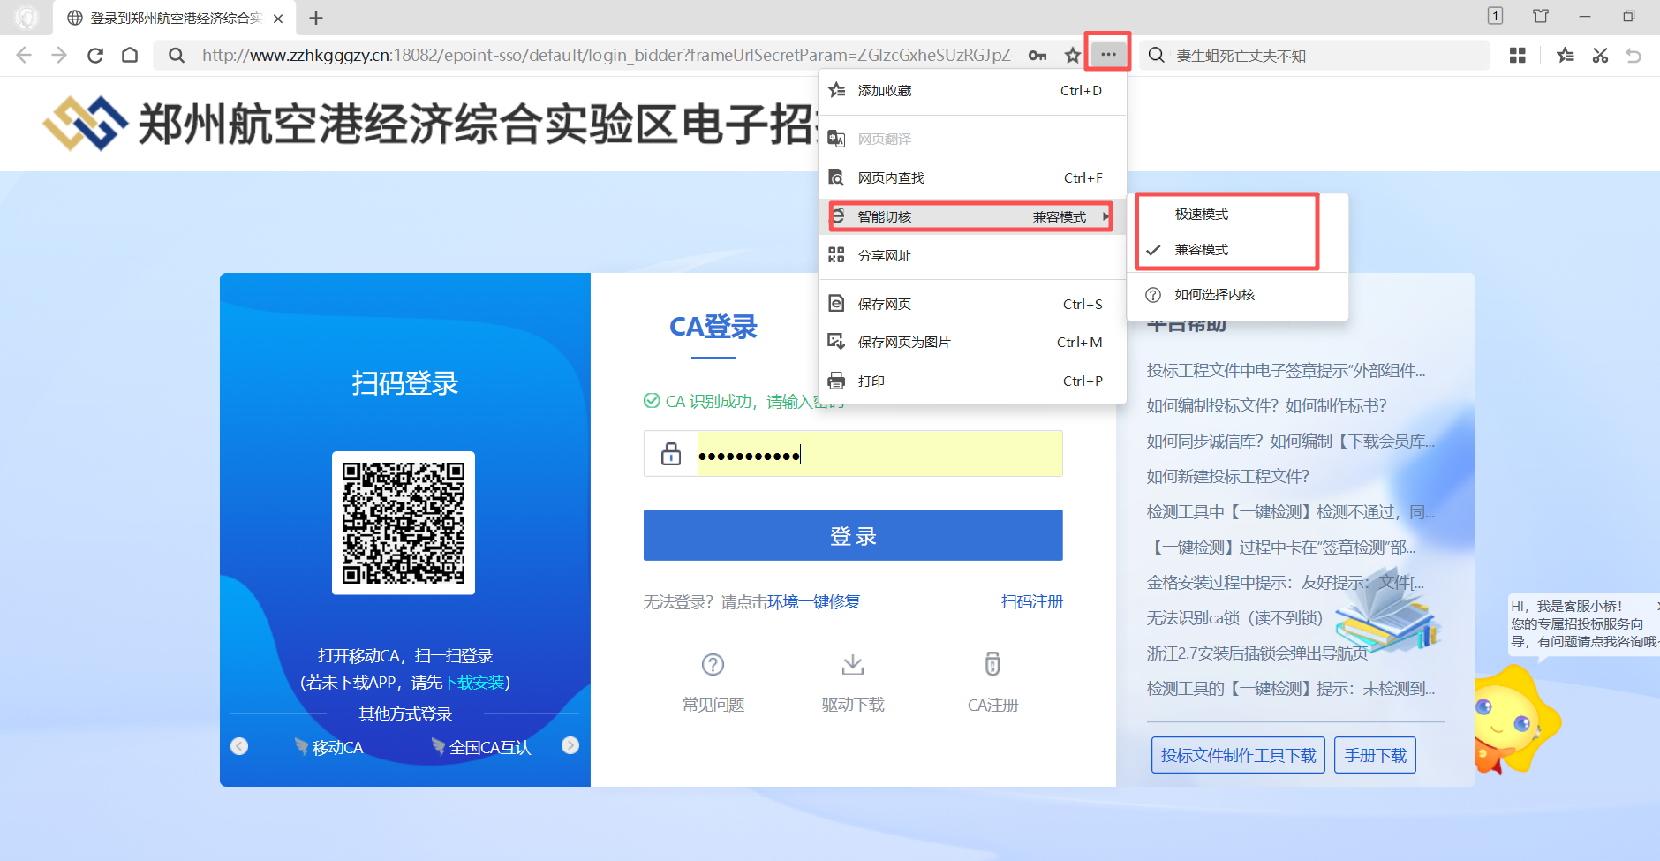

（三）Edge浏览器（老版本）

3.1 设置打开模式
3.1.1在Edge浏览器下使用IE模式打开系统
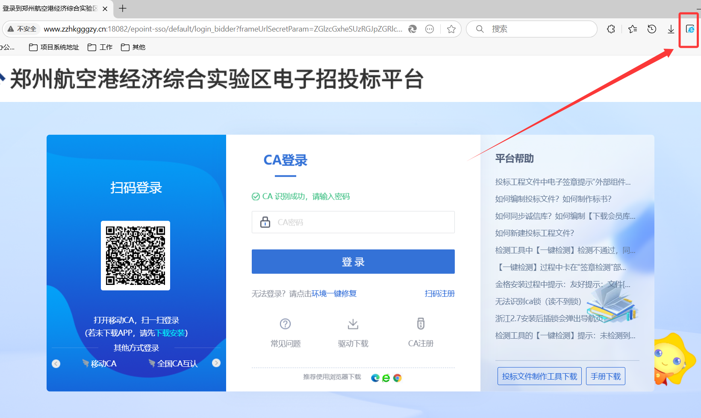
说明：如果右上角找不到图标，可以在【设置】-【外观】-【Internet Explorer 模式 (IE 模式) 按钮】处打开
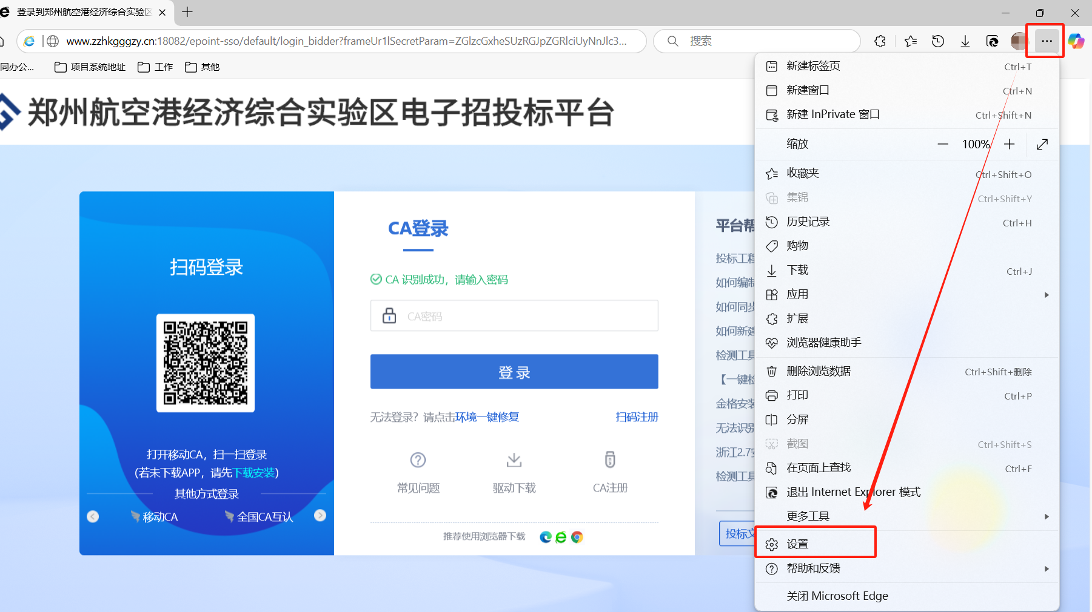
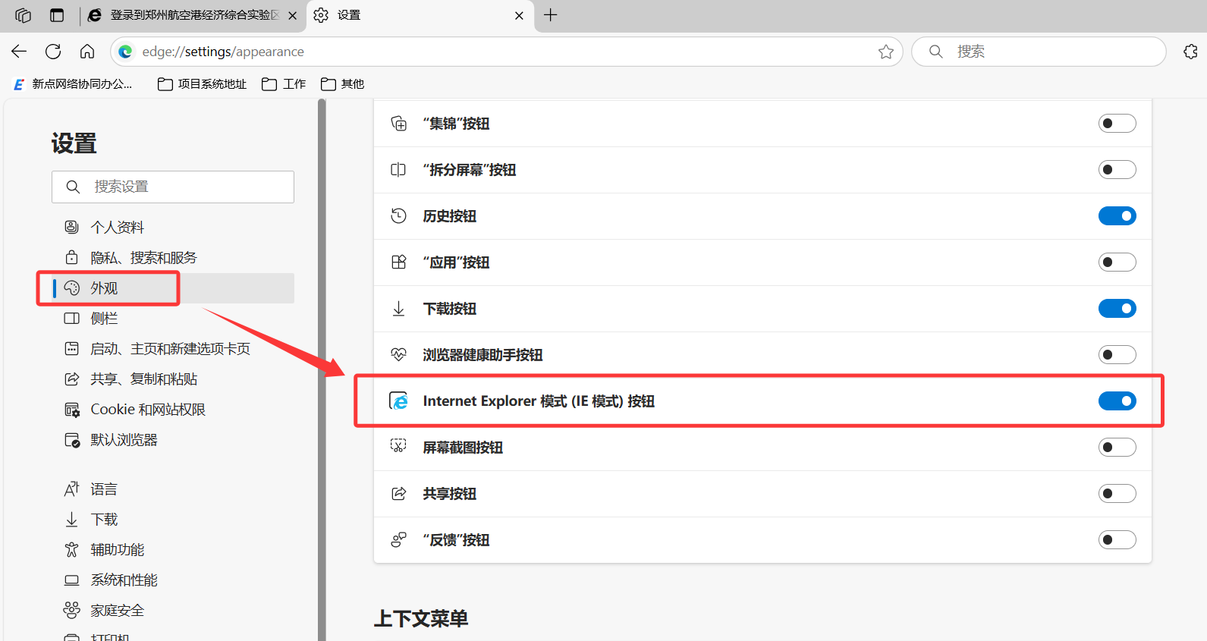
3.1.2设置使用兼容模式打开该系统
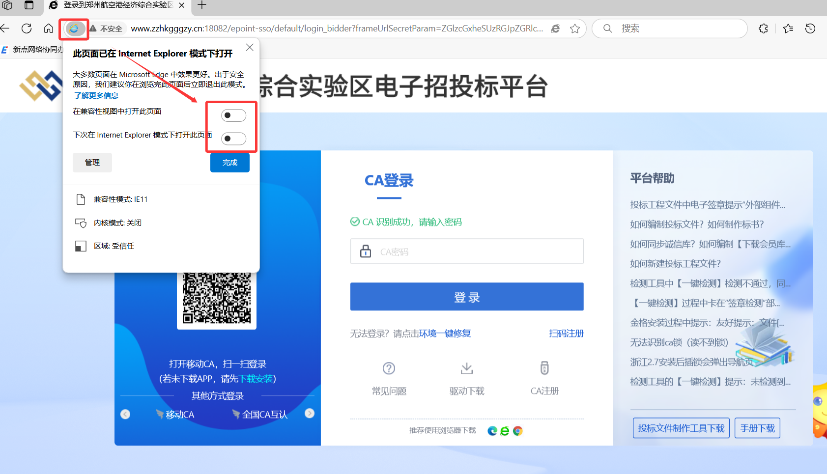

3.2解决localhost跨域问题
Edge浏览器：地址栏输入edge://flags/#block-insecure-private-network-requests，把值设为disabled，然后重启浏览器
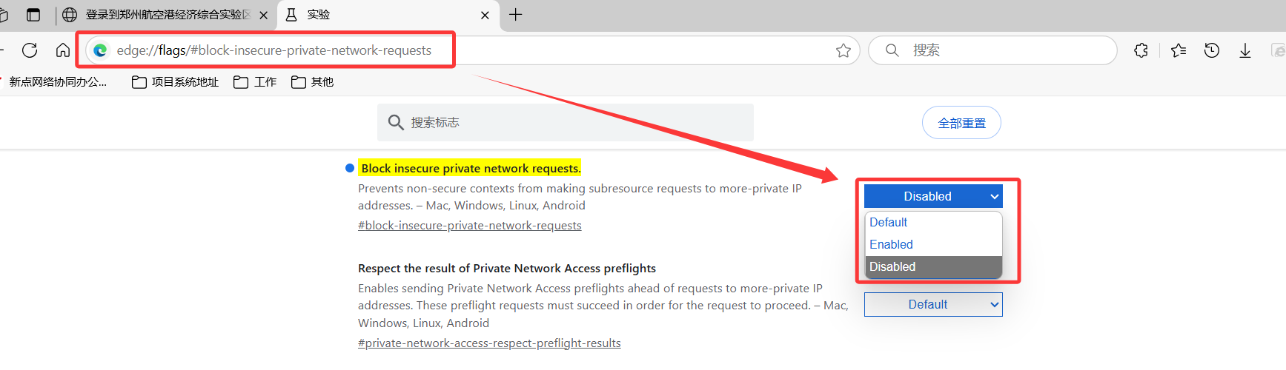

（四）、Edge浏览器（新版本）
新版本更新后取消了Internet Explorer 模式 (IE 模式) 按钮，如果找不到则按照如下方式进行设置：

4.1打开设置
点击浏览器右上角…打开设置页面
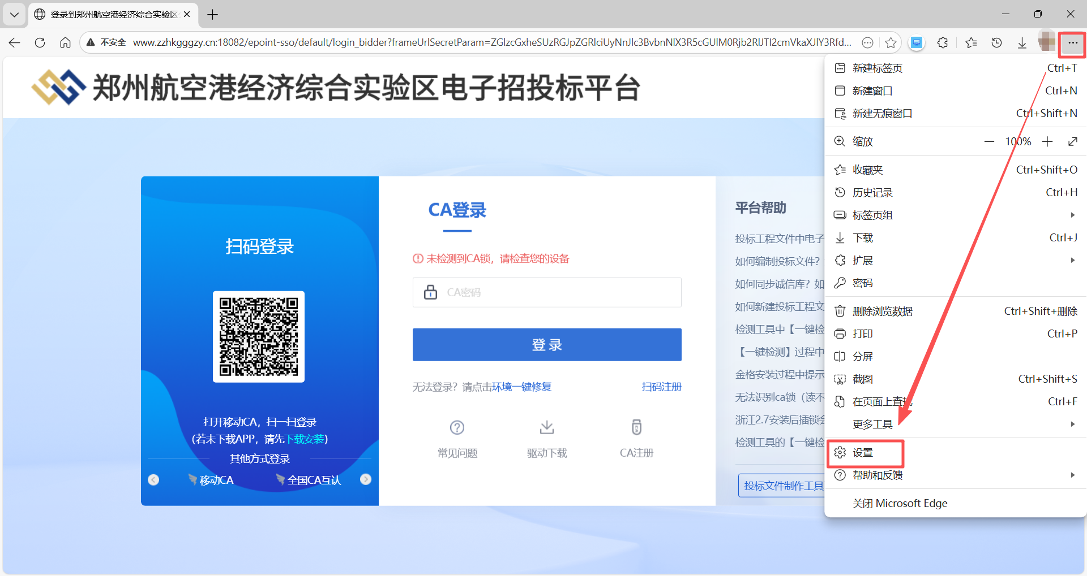
点击【默认浏览器】——【添加页面】，把需要读取CA数字证书的网址复制粘贴进去，添加完成后重新返回原页面，刷新后就可以正常读到CA数字证书了。
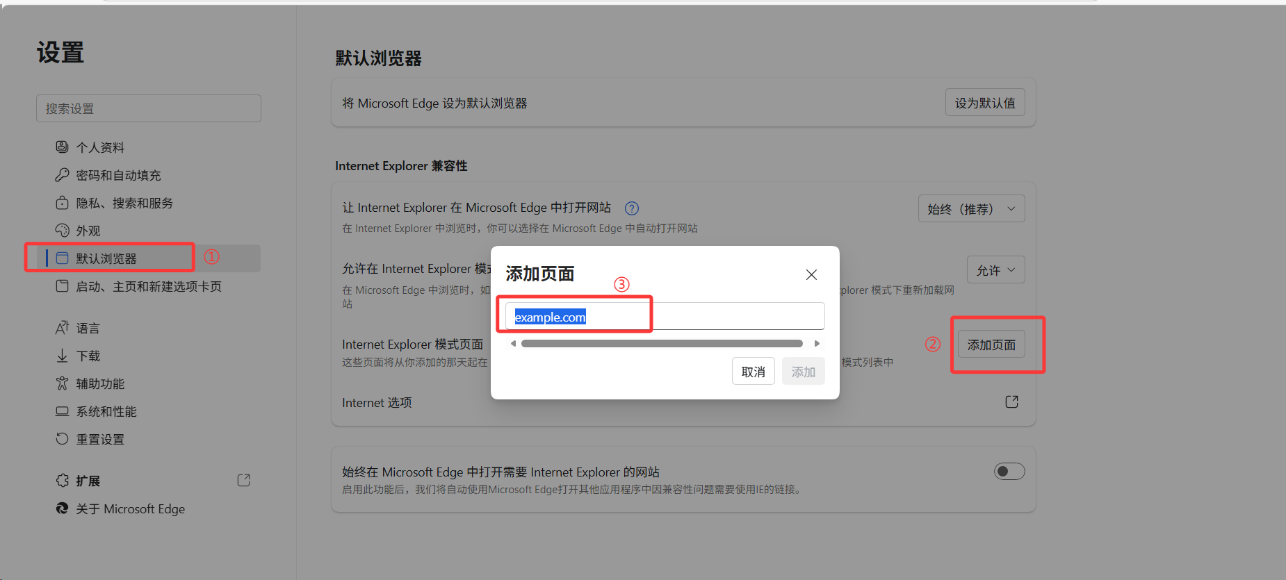
说明：这些页面将从你添加的那天起在 Internet Explorer 模式下打开 30 天，超期后需要再次添加。

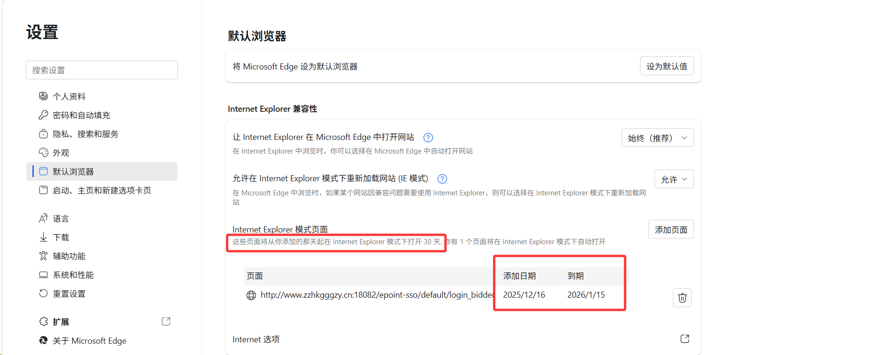

4.2设置使用兼容模式打开该系统

（五）、IE浏览器

5.1可信站点设置
在正式使用系统之前，请先设置可信站点。
5.1.1打开IE的Internet选项
打开IE，选择“工具——Internet 选项”，见下图：
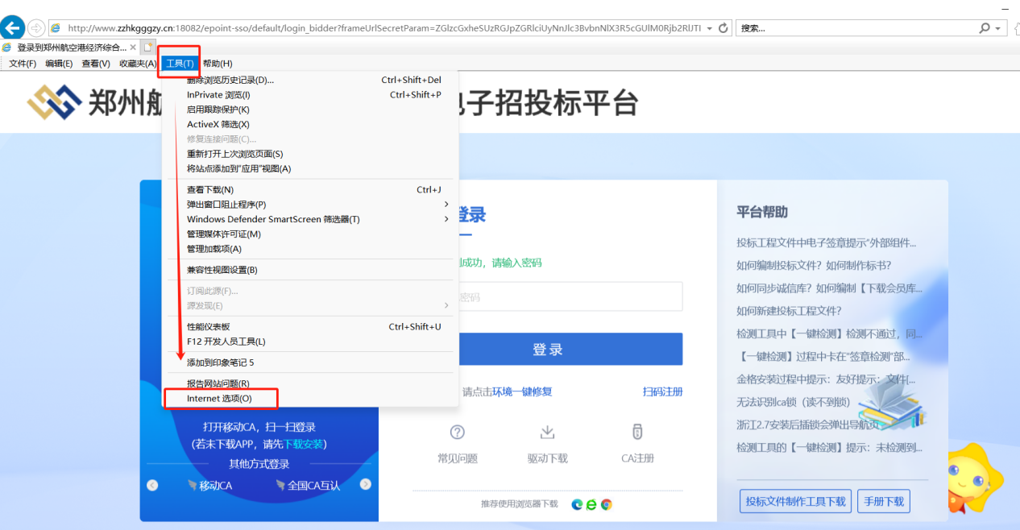
若浏览器上没有“工具”菜单，点击鼠标右键浏览器上方空白处，选择菜单栏点击，菜单栏可显示工具栏
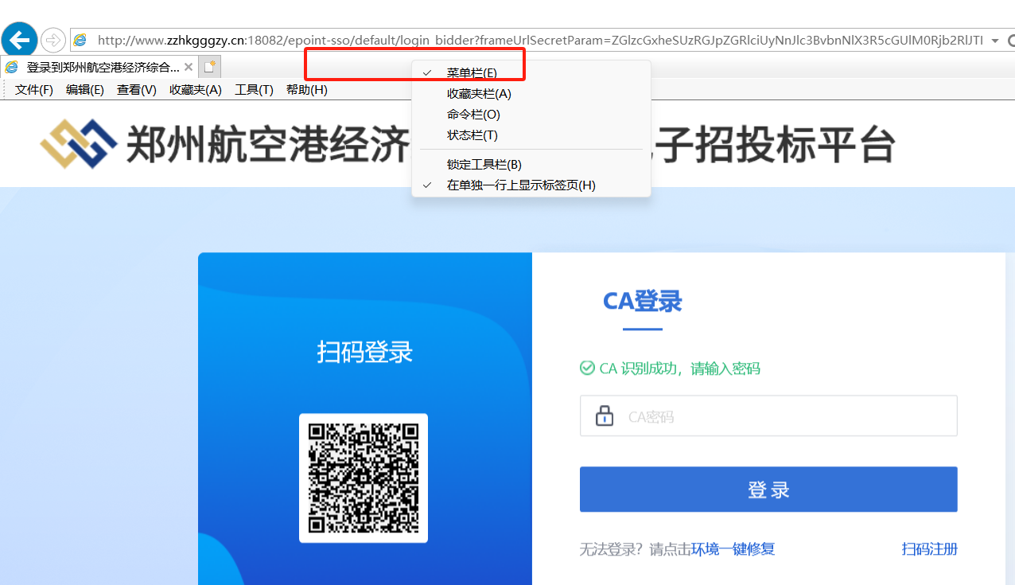
5.1.2添加可信站点
打开Internet 选项后，依次选择标签“安全”——“受信任的站点”（可信站点）——“站点（S）” ，打开如下图所示的界面，
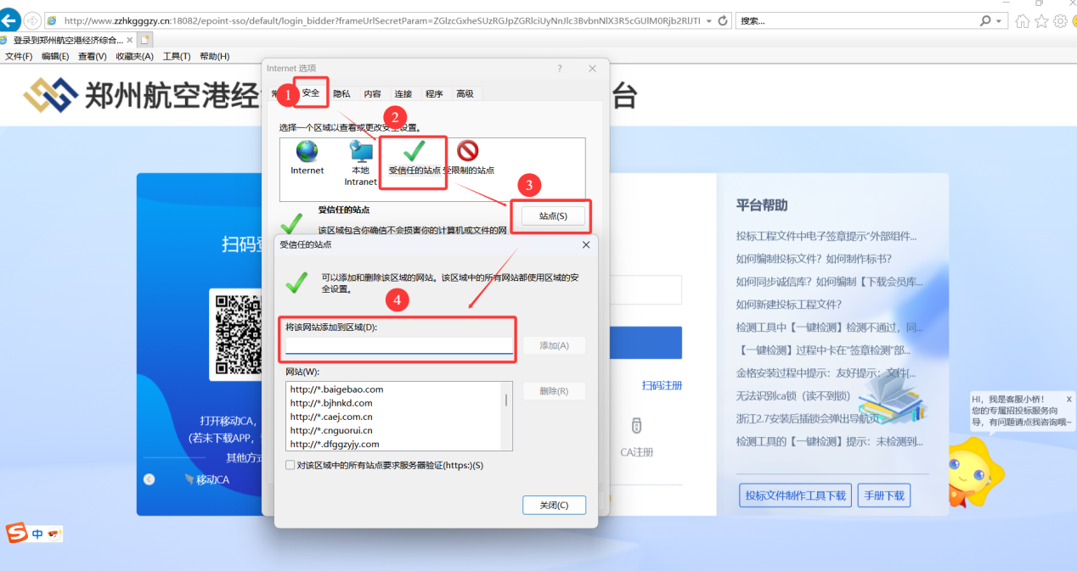
输入系统地址http://www.zzhkgggzy.cn后点右侧【添加】按钮，添加后点击下方的【关闭】按钮。
5.1.3设置可信站点的自定义级别
关闭可信任站点窗口后，点击“自定义级别” ，打开如下图的界面，把其中的“Activex控件和插件”的设置全部改为启用，最后点【确定】。
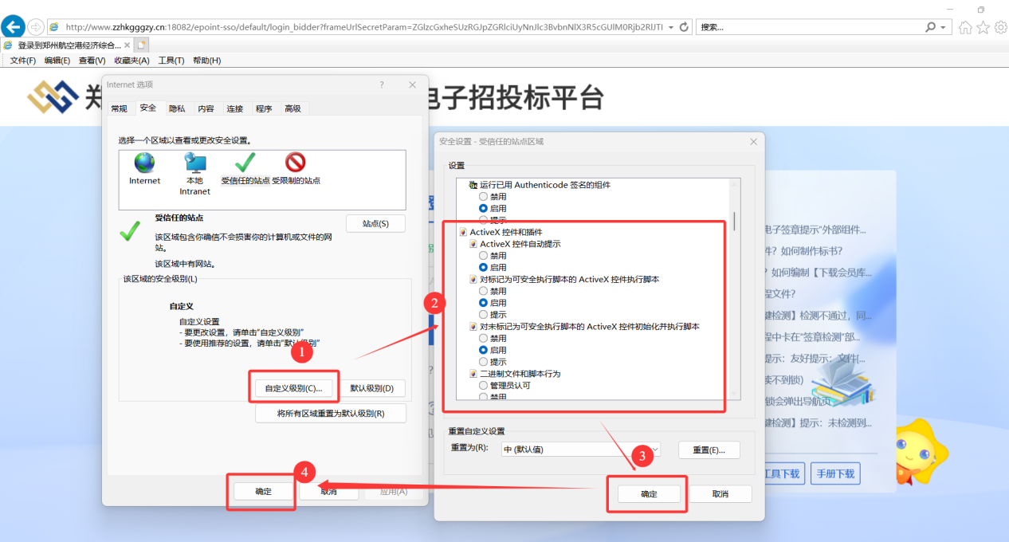

5.2兼容性视图设置
打开浏览器→工具→兼容性视图设置，将下面地址加入。
http://www.zzhkgggzy.cn